Duoc UC · Ingeniería en Informática · Capstone APT122
Informe de prototipo funcional
Web cliente, POS tablet, escritorio administrativo, backend y demostración
Proyecto La200 / PuntoSync · Empresa La200 · ladoscientos.cl
Metodología Waterfall · Fase de Diseño · Semana 7 de 18
Integrantes: Joaquín Díaz (Jefe de proyecto), Ariel Cariqueo (Arquitectura y desarrollo), Benjamín Repetto (Pagos, pedidos en línea y operación del local).

1. Propósito
Documentar el prototipo funcional de PuntoSync y dejar evidencia de cómo se demuestra el sistema para la entrega. Este informe se basa en los documentos de diseño y despliegue adjuntos. No reemplaza la demo, sino que la ordena para revisión del profesor.

2. Estado del prototipo
Componente | Estado documentado | Evidencia requerida
Tienda web | Catálogo, carrito, pedido con retiro, pago Webpay o pago local y seguimiento. | Capturas de catálogo, carrito, checkout y seguimiento.
POS tablet | Venta presencial, efectivo/vuelto, TUU y pedidos pendientes/retirados. | Capturas del POS, cobro efectivo/TUU y lista de pedidos.
Escritorio administrativo | Inventario, usuarios, reportes, cierre, stock bajo y 2FA. | Capturas de login, 2FA, inventario, reportes y cierre.
Backend/API | FastAPI, rutas /api, WebSocket /ws y /ws/public, base SQLite. | Captura de API funcionando, consola o documentación de endpoints.
Base de datos | SQLite la200.db con modelo relacional y FK implementadas. | Captura de tablas o consulta de verificación.

3. Entorno de demostración
El documento de despliegue define un escenario actual en red local: notebook servidor con Python/Uvicorn y Node/Vite, tablet del mostrador conectada por navegador, celular o PC de residente y PC de administración con app Electron instalada.
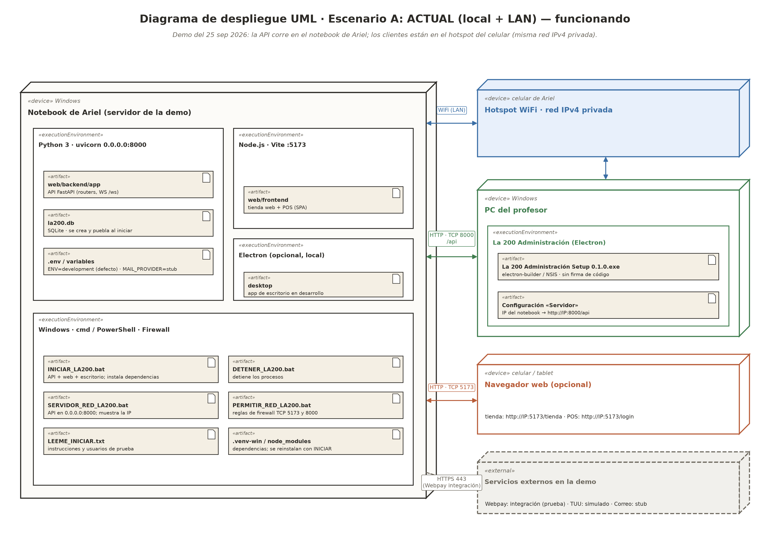
Figura 1. Escenario actual de prototipo en LAN con instalador.

4. Capturas del prototipo
Las siguientes capturas se tomaron del prototipo en ejecución en el notebook servidor (red local), con datos de demostración. Cada una corresponde a la evidencia requerida en la tabla de la sección 2.
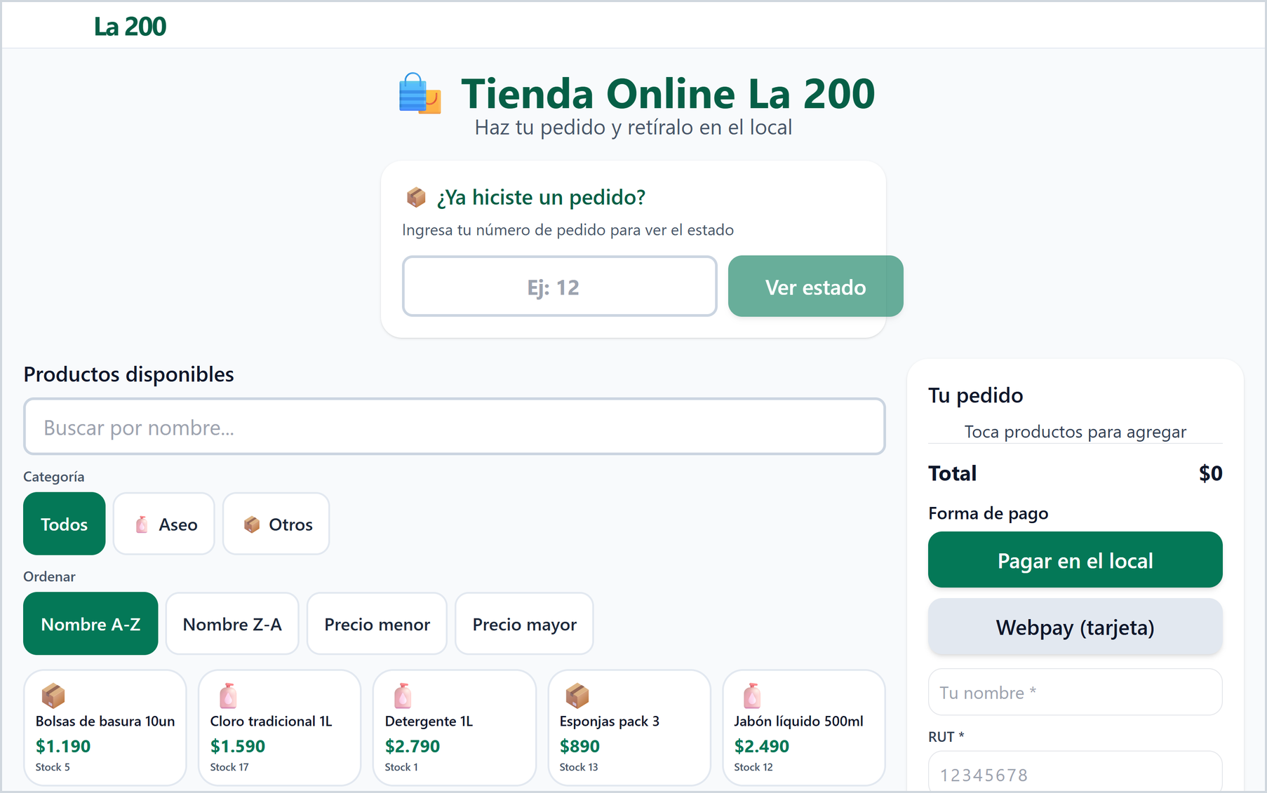
Figura 2. Captura 1: home / catálogo web del cliente (tienda online con búsqueda, categorías y carrito).
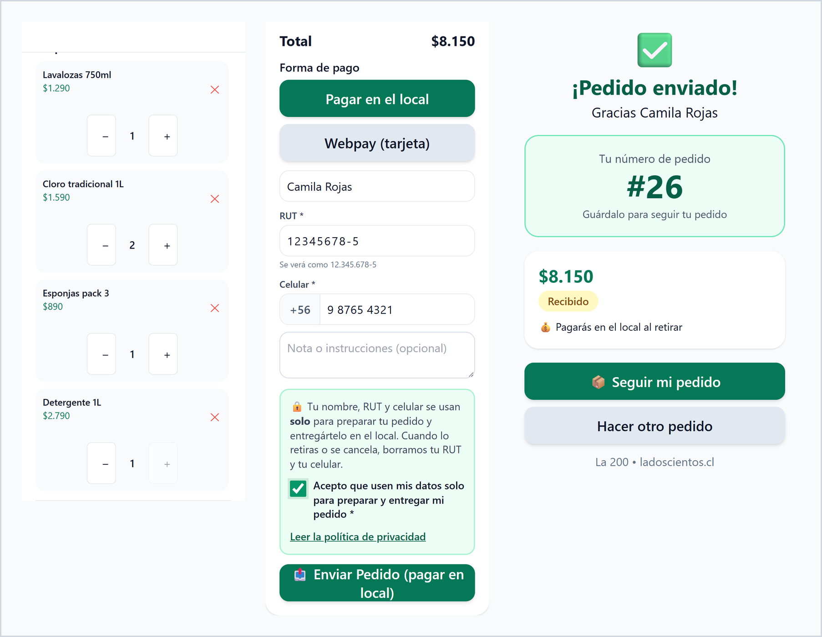
Figura 3. Captura 2: carrito con datos de retiro y aceptación de privacidad, y confirmación del pedido con su número.
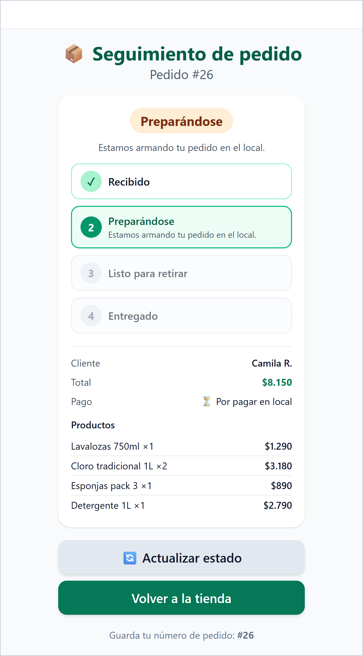
Figura 4. Captura 3: seguimiento del pedido por número; solo muestra nombre abreviado, estado, total y productos.
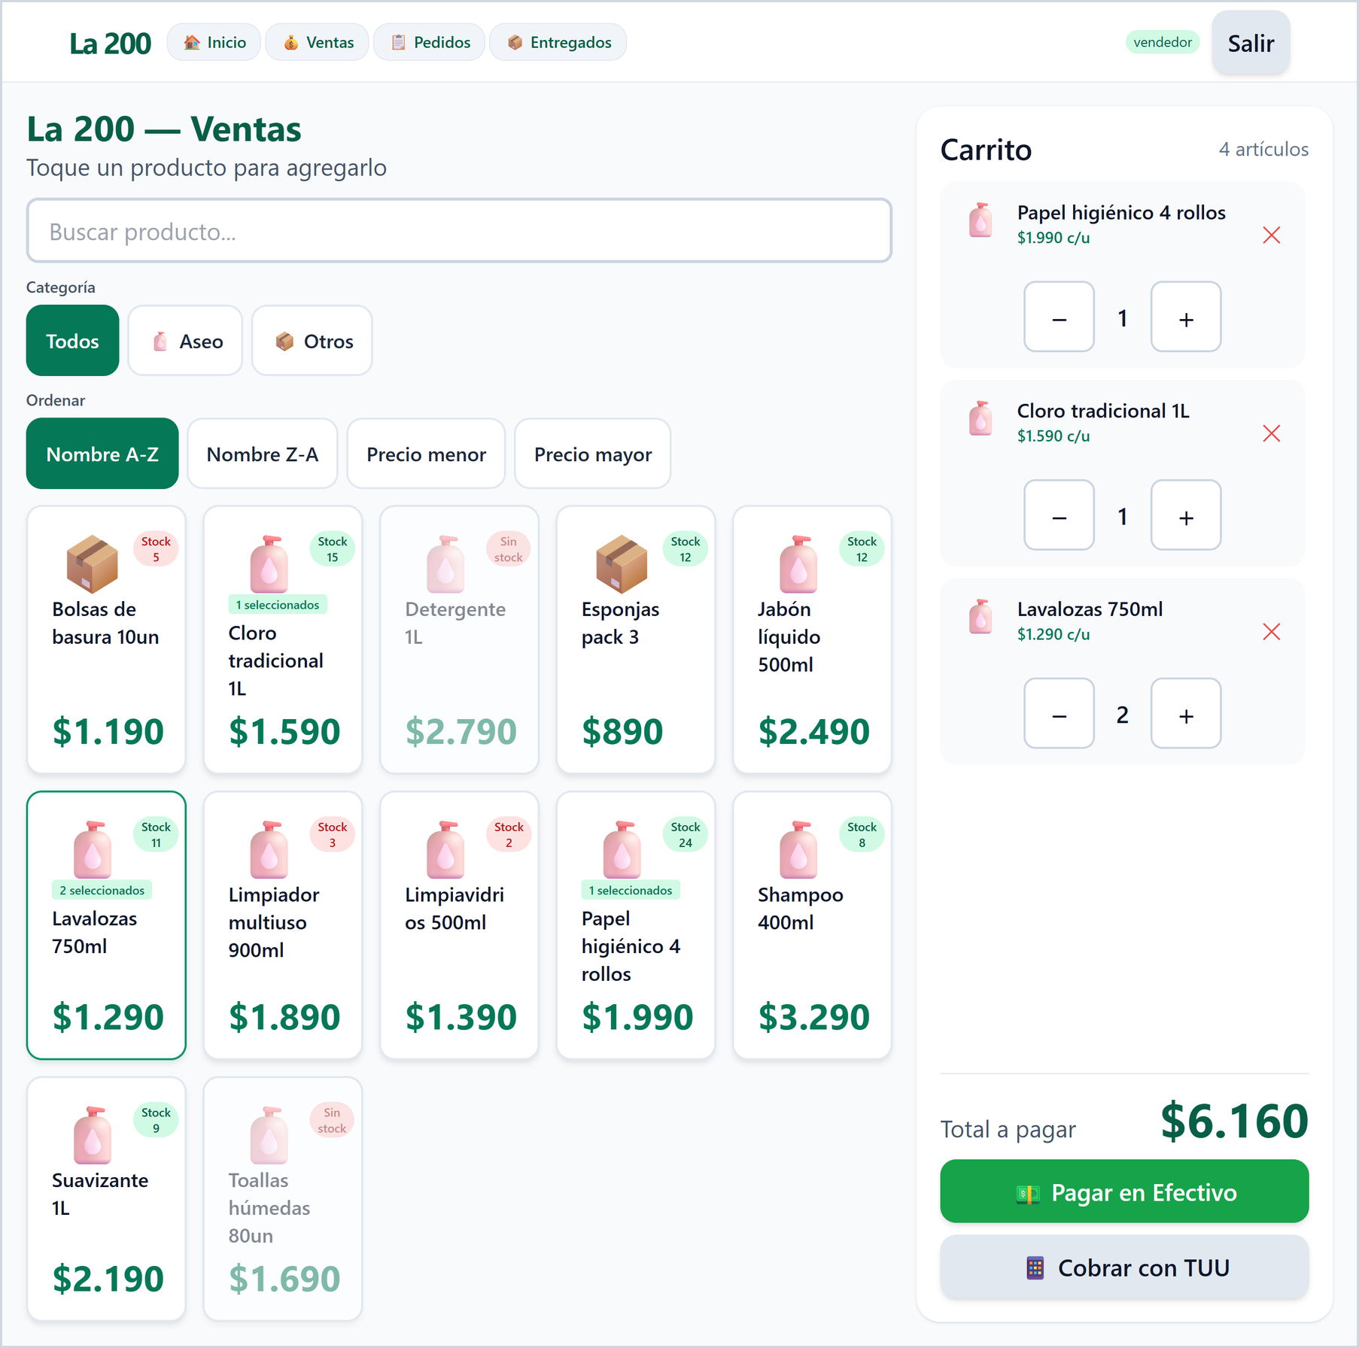
Figura 5. Captura 4: POS tablet con venta presencial en curso (productos, carrito y total a pagar).
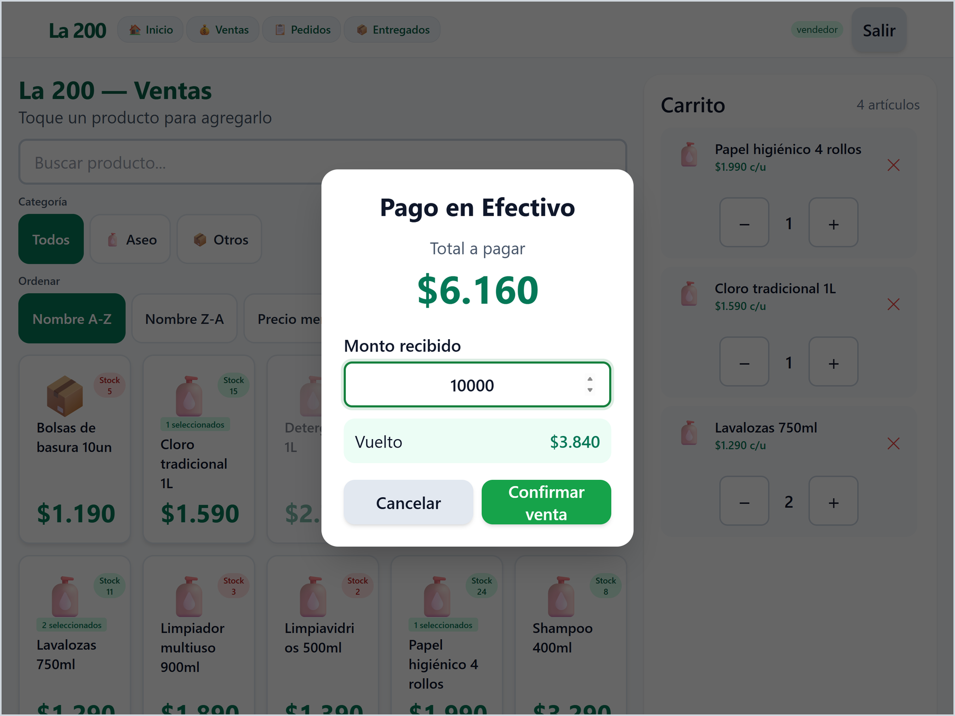
Figura 6. Captura 5: cobro en efectivo con cálculo automático del vuelto.
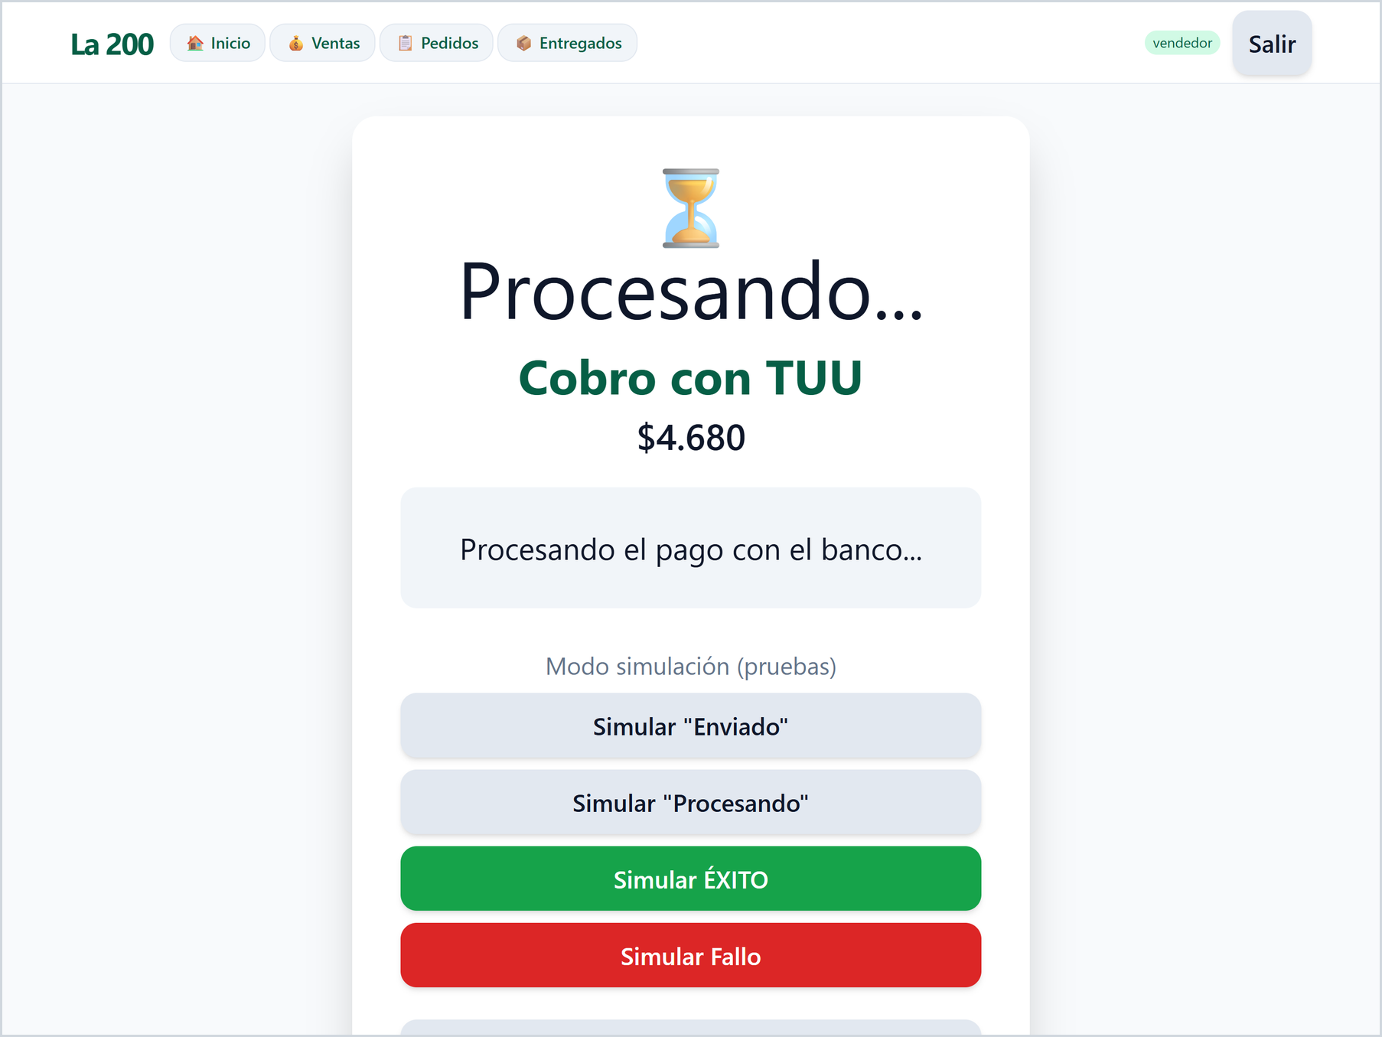
Figura 7. Captura 6: cobro con TUU y estado del pago (terminal en modo simulación para pruebas).
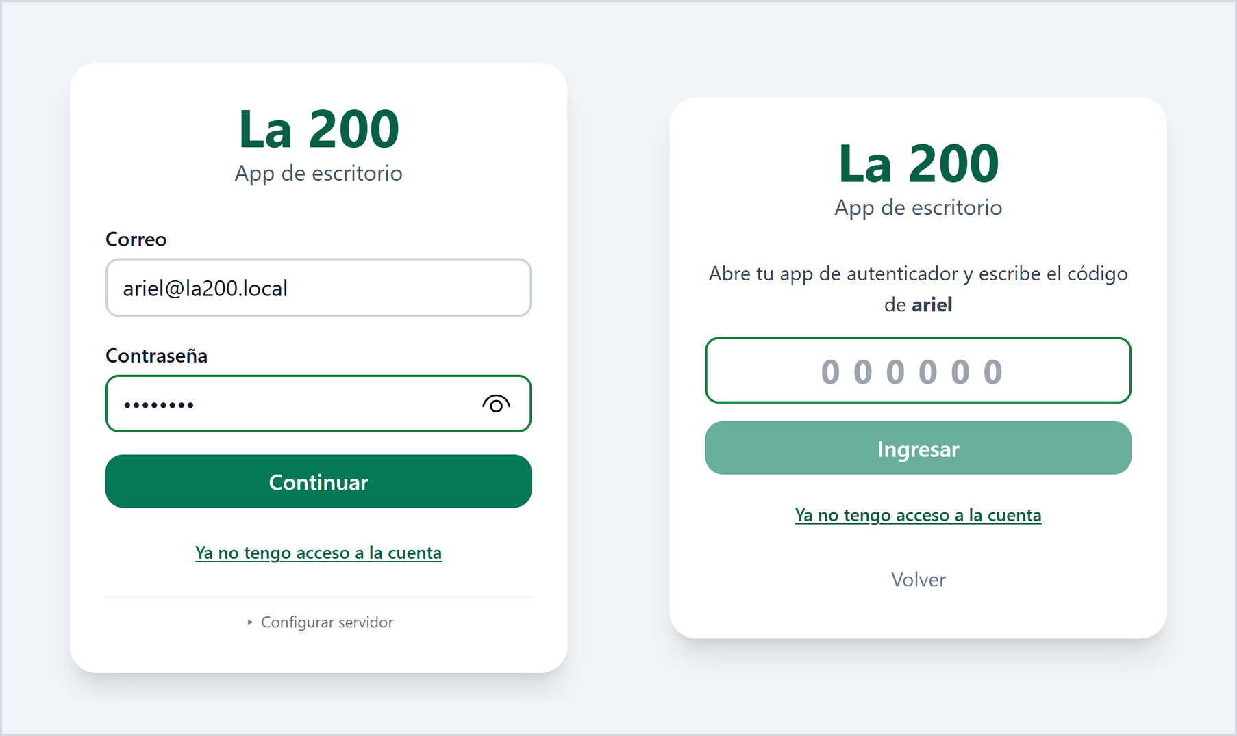
Figura 8. Captura 7: escritorio administrativo, inicio de sesión y segundo factor (código del autenticador).
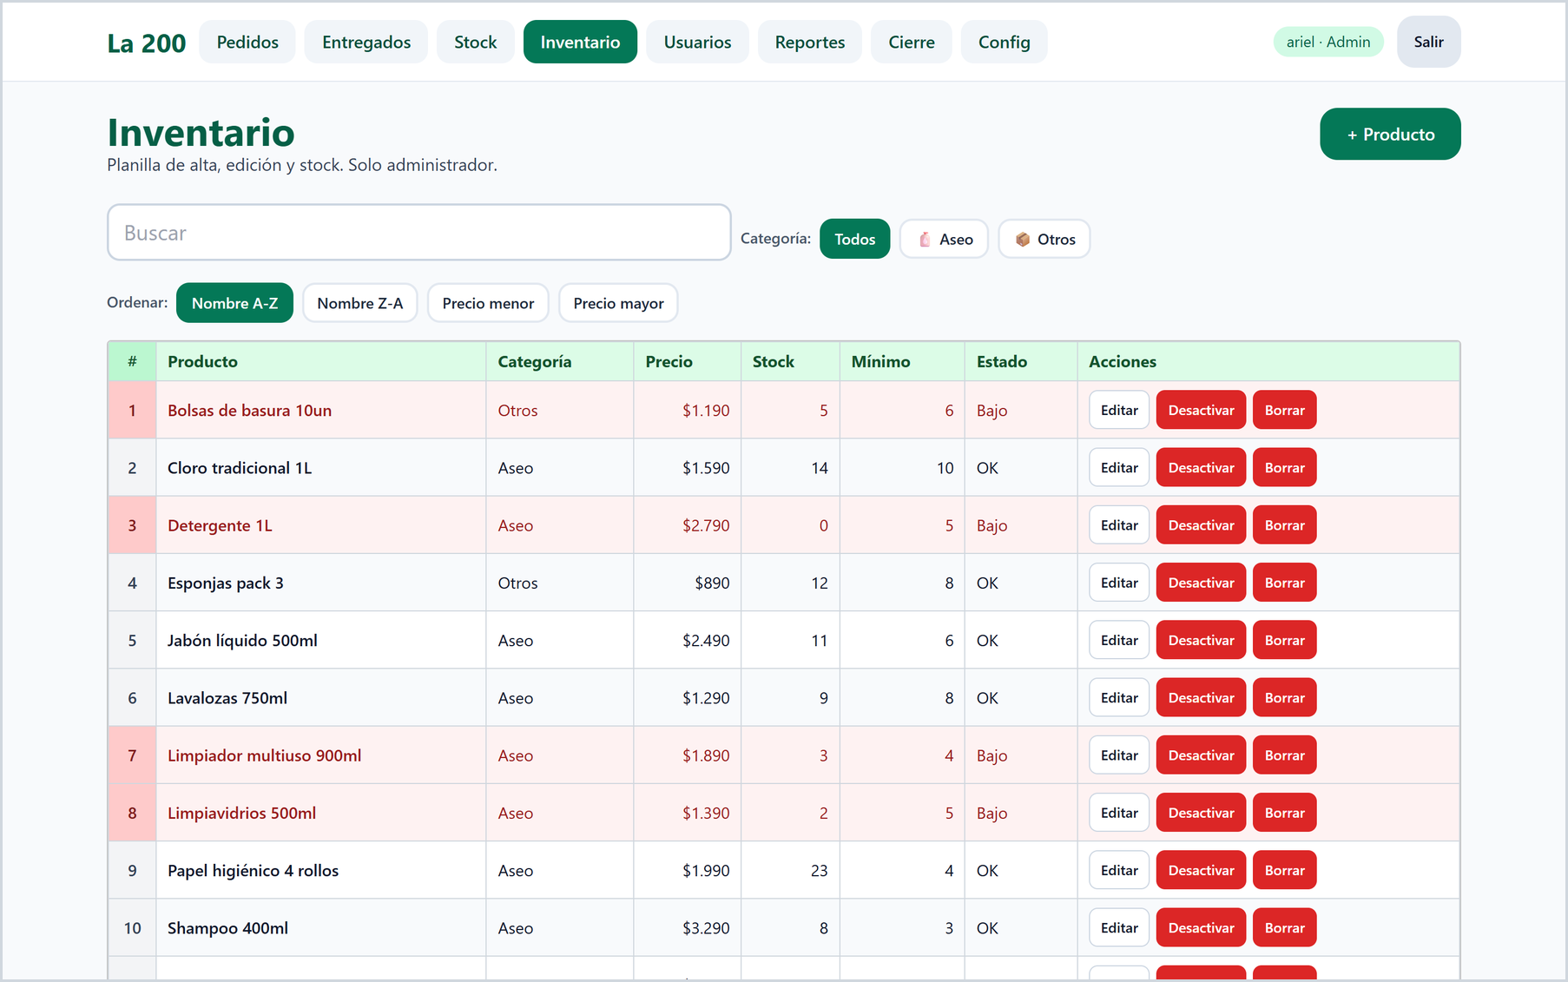
Figura 9. Captura 8: inventario de productos con stock bajo destacado.
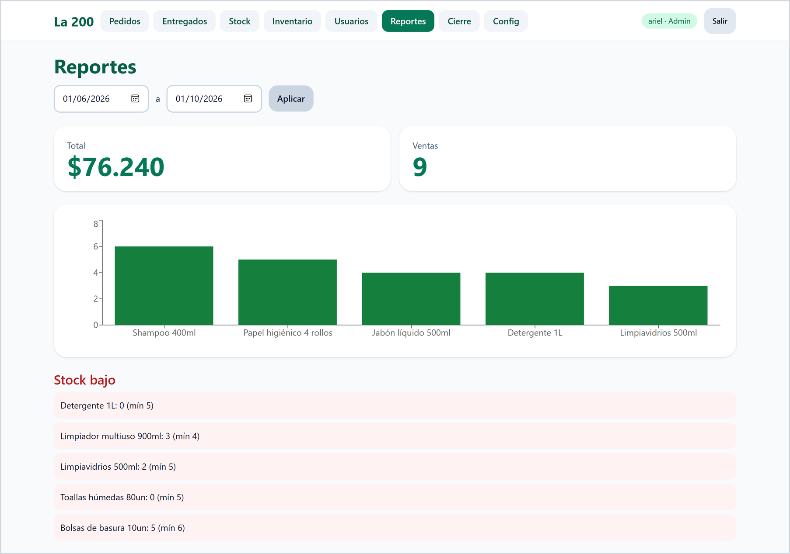
Figura 10. Captura 9: reportes de ventas por rango de fechas, productos más vendidos y stock bajo.
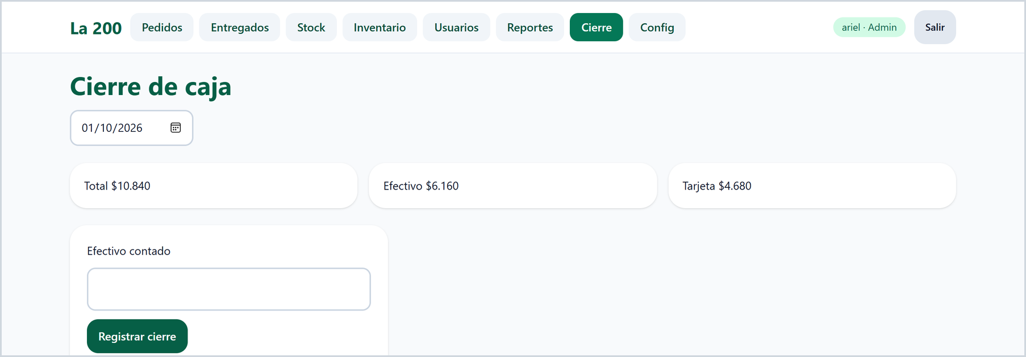
Figura 11. Captura 9 (cont.): cierre de caja del día con efectivo esperado, tarjeta y diferencia.
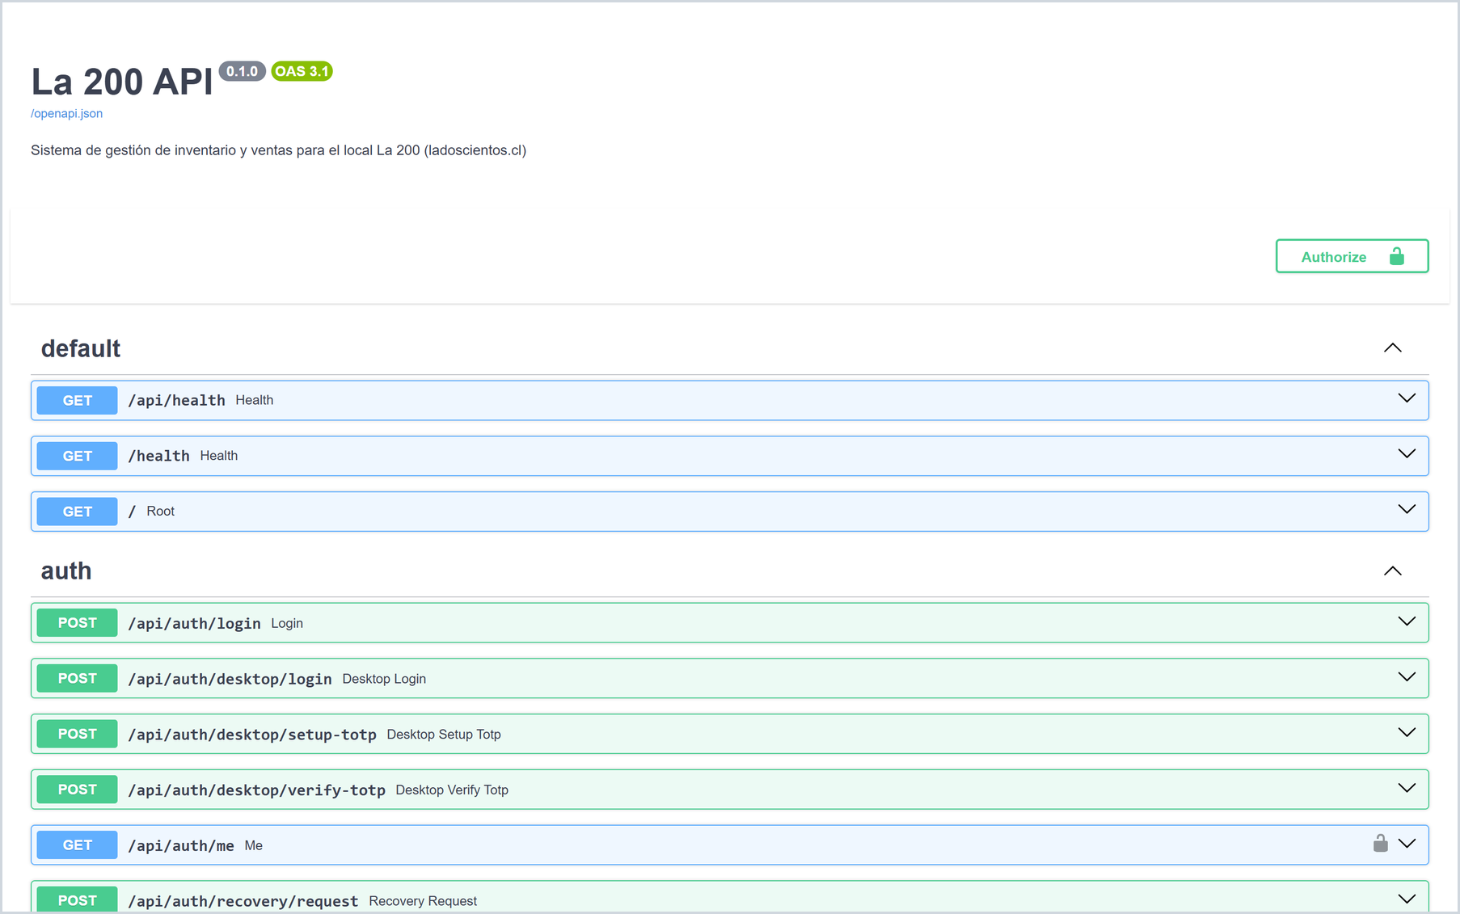
Figura 12. Captura 10: API/backend FastAPI en ejecución, documentación interactiva de endpoints (/docs).

5. Criterios mínimos para considerar el prototipo presentable
Criterio | Cómo demostrarlo
Flujo cliente completo | Crear pedido desde tienda, seleccionar pago y consultar seguimiento.
Flujo POS completo | Registrar venta presencial, mostrar vuelto y descontar stock.
Flujo administrativo | Ingresar al escritorio, ver inventario, reportes y cierre.
Integración de pagos | Mostrar Webpay en entorno de integración y TUU como flujo presencial integrado.
Datos coherentes | Demostrar que productos, pedidos, ventas y stock se actualizan en el mismo backend.

